Лабораторна робота 1

Використання хмарних технологій для оперативного моніторингу стану інформаційної системи з використанням Application Insights

Большаков Артем, МІТ-31

**Початок роботи**

Відкриваємо запропоновану програму у Visual Studio

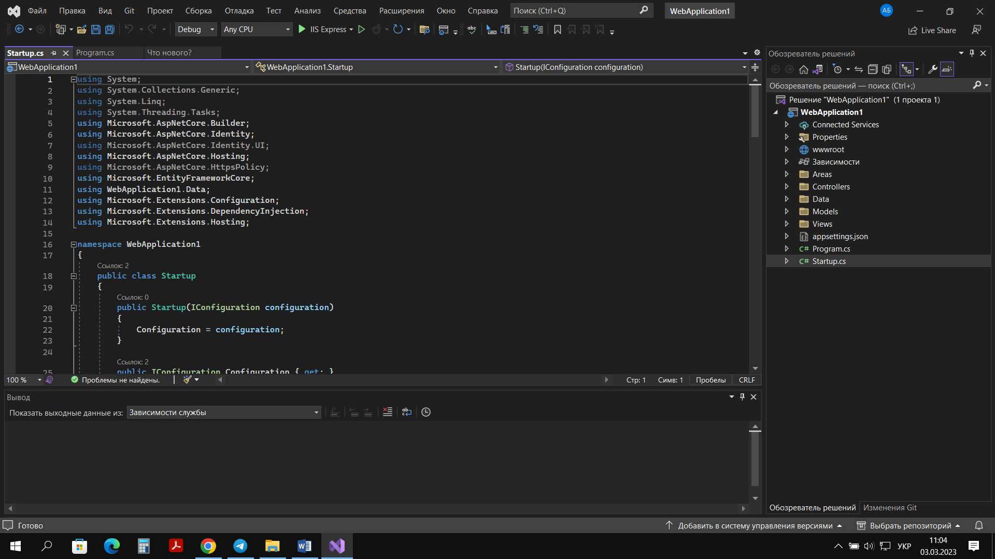

Додаємо телеметрію до проекту

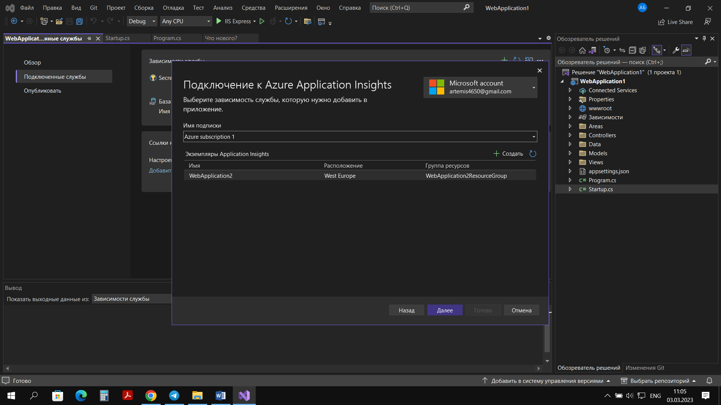

Встановлюємо пакет Microsoft.ApplicationInsights.AspNetCore із NuGet

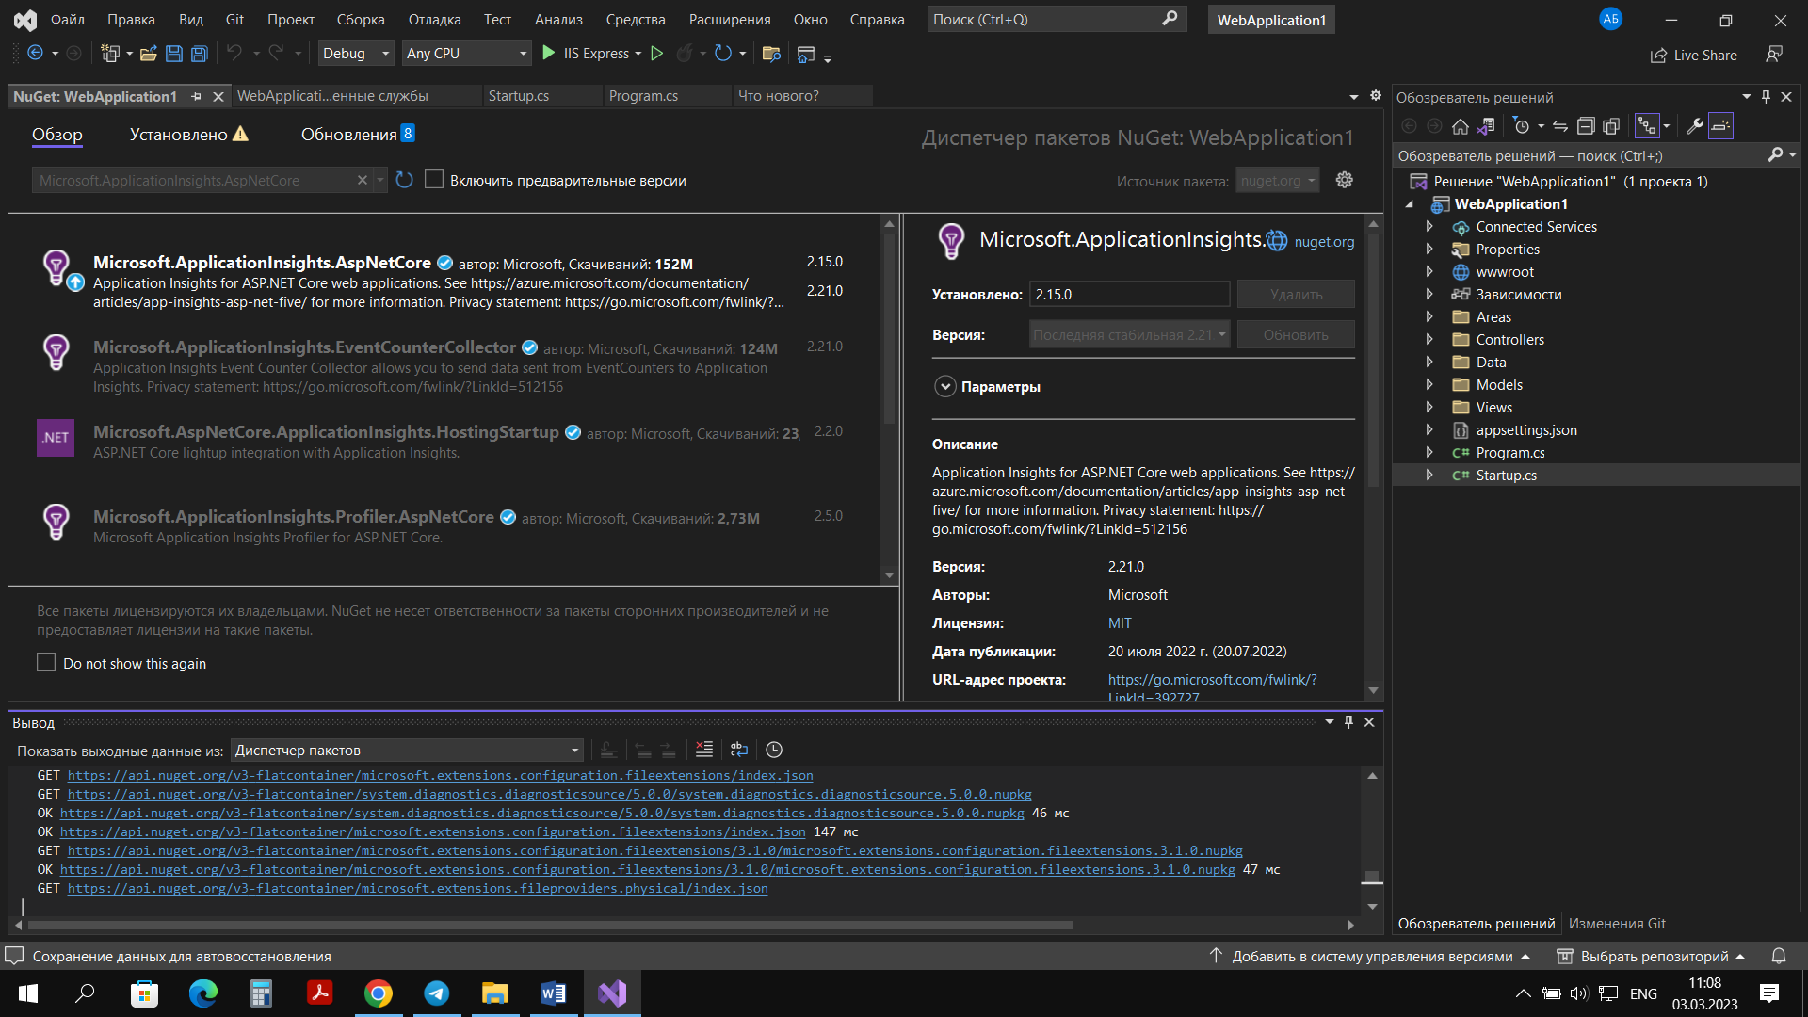

Додаємо телеметрію до сервісів додатку

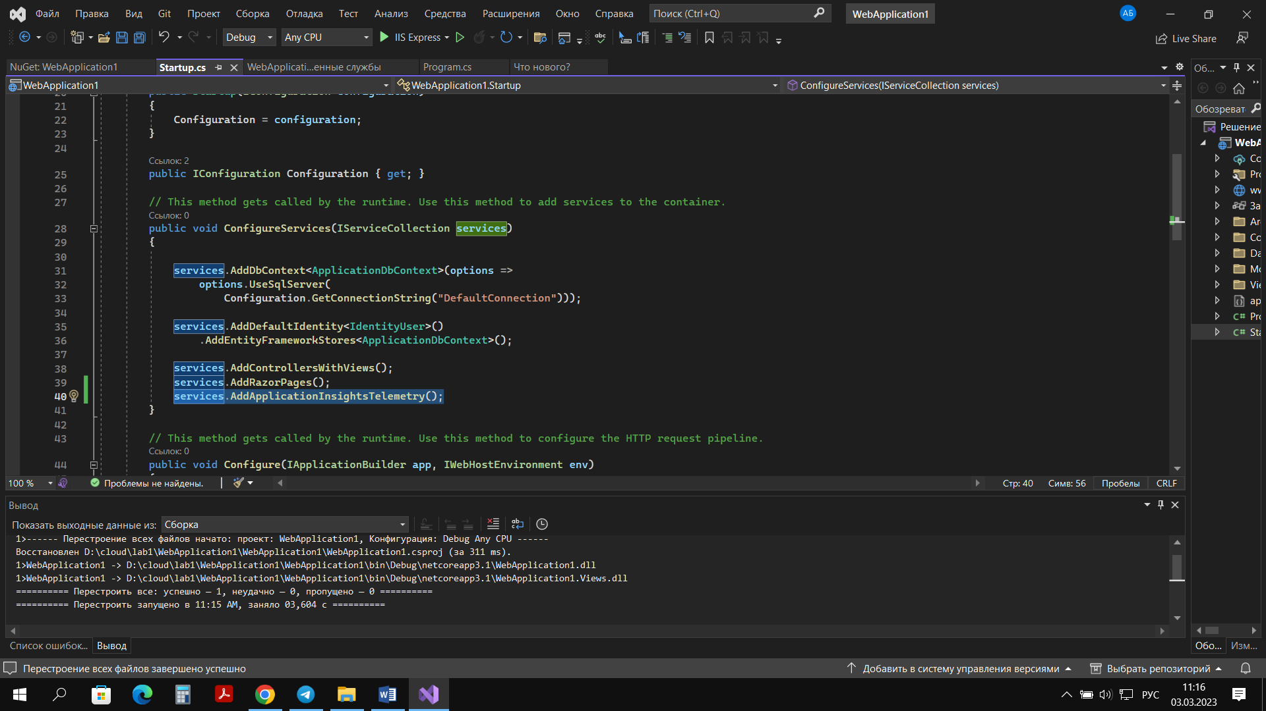

Перестроюємо програму

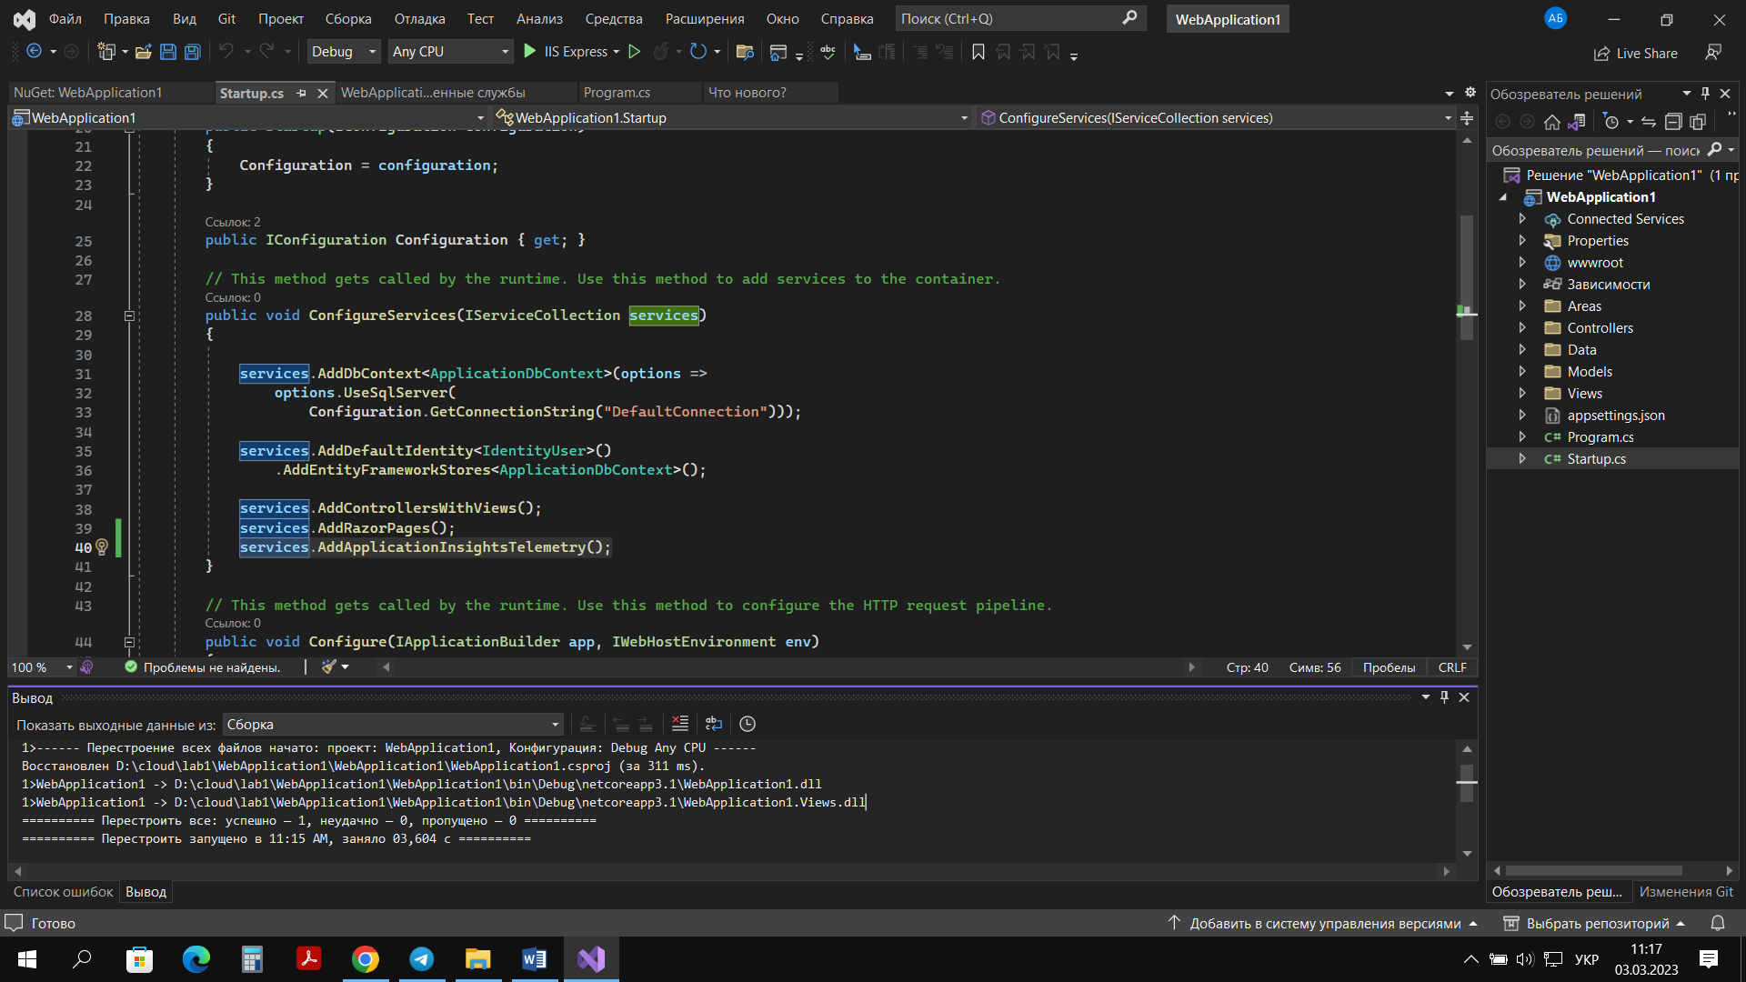

Та запускаємо її у браузері

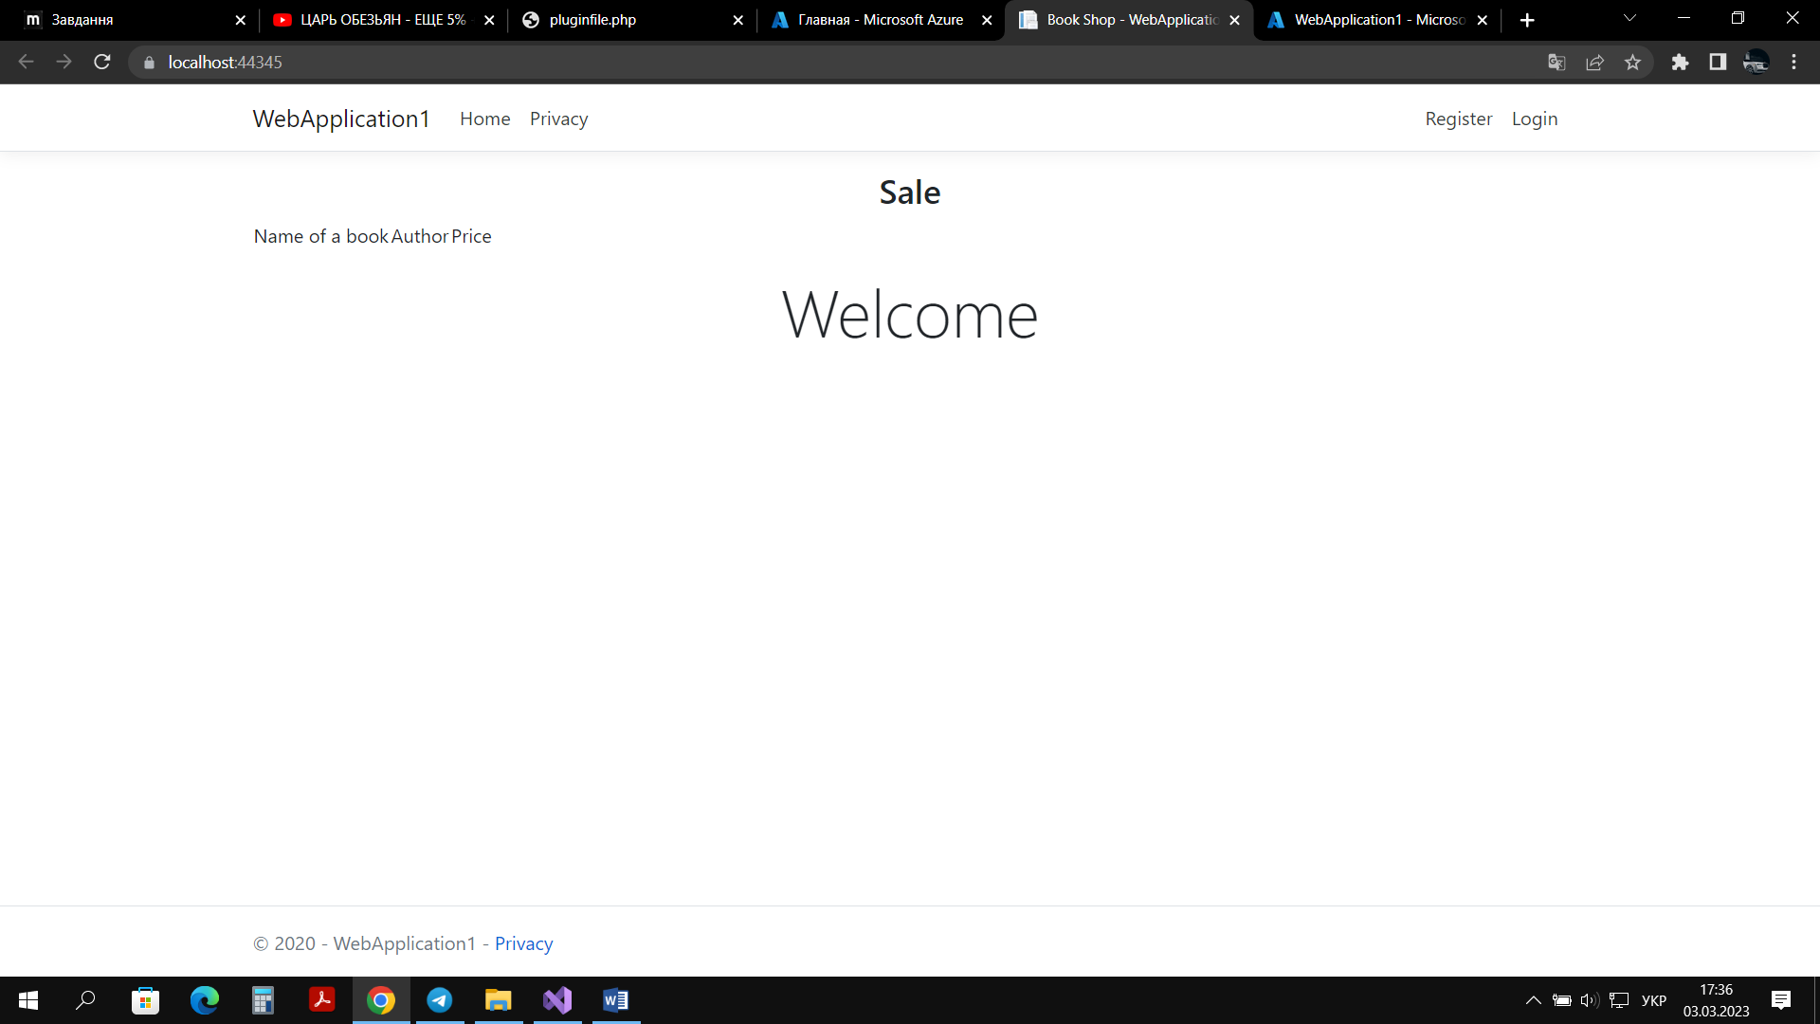

Створюємо запити

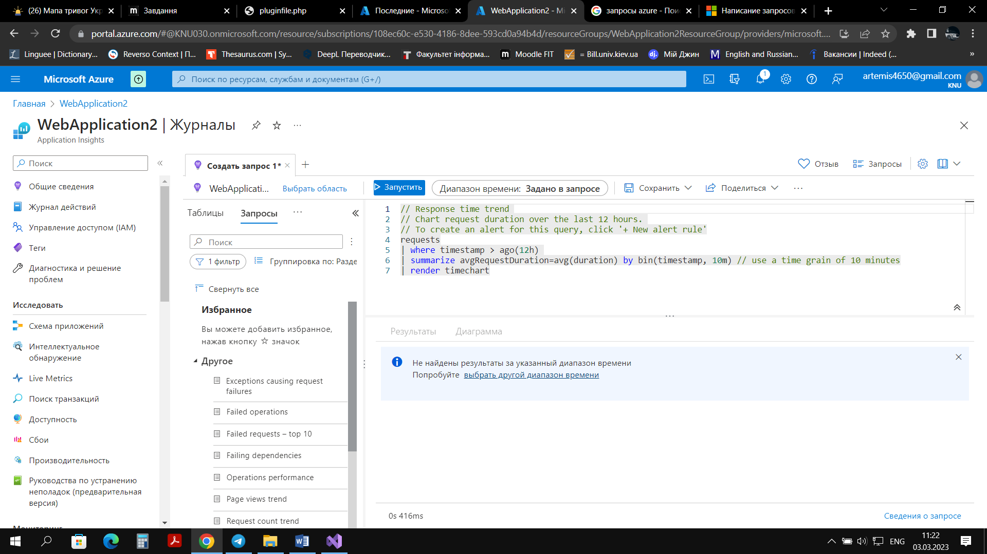

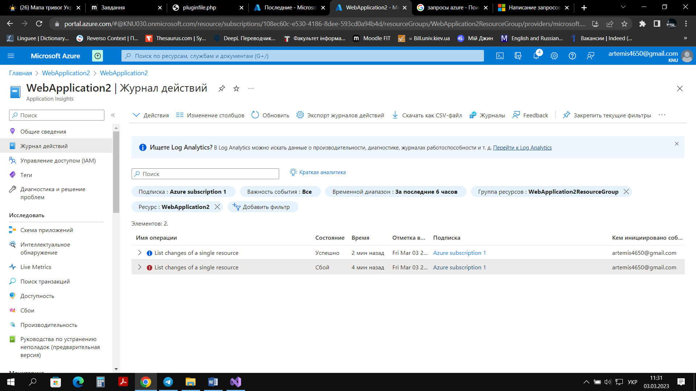

Перевіряємо та аналізуємо інформацію після запитів

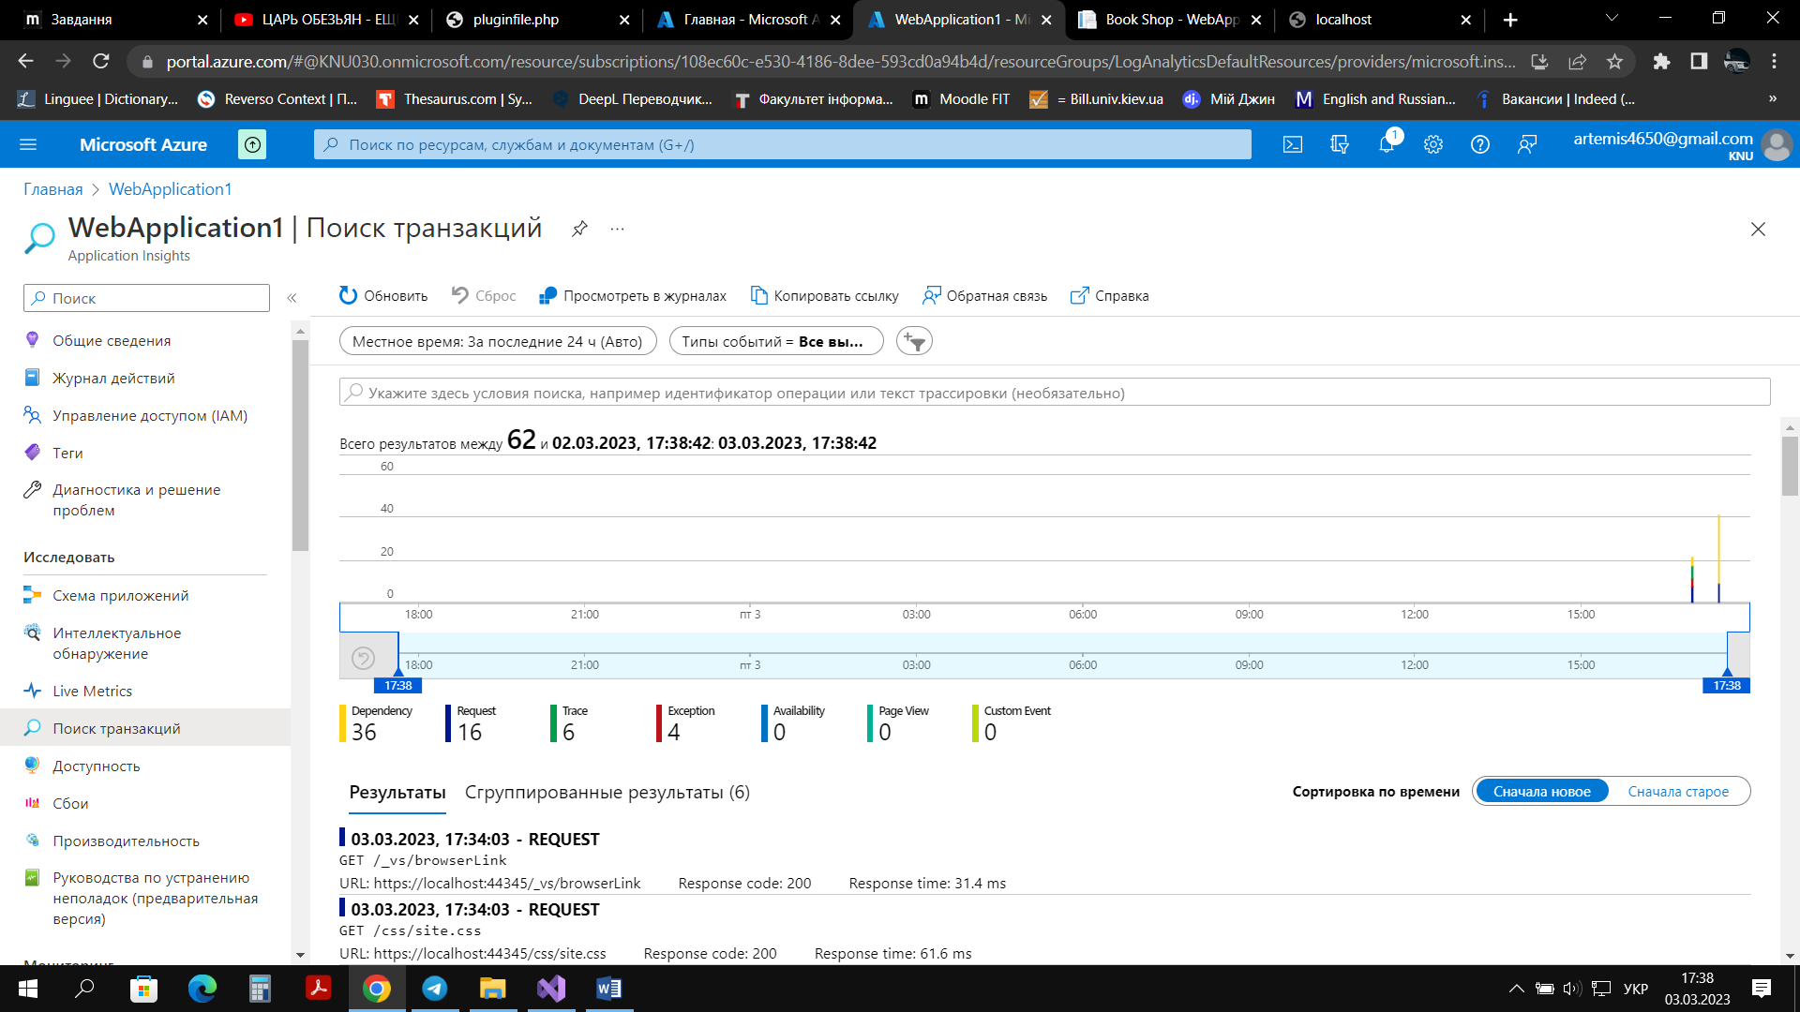

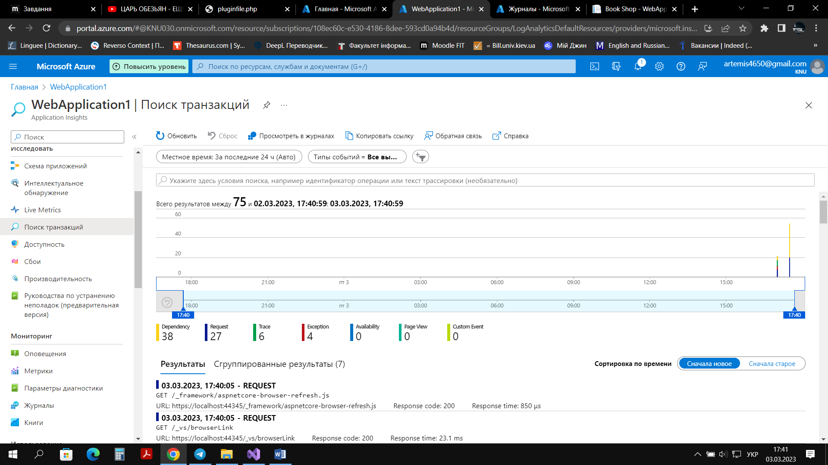

**Висновок:** під час лабораторної роботи було розглянуто сервіс Application Insights, який використовується для моніторингу веб-додатків. Було застосовано його у заданому шаблоні. Також було створено декілька запитів до веб додатку.